СЕЛЬСКАЯ АДМИНИСТРАЦИЯ  ВЕРХ-УЙМОНСКОГО СЕЛЬСКОГО ПОСЕЛЕНИЯ УСТЬ-КОКСИНСКОГО РАЙОНА РЕСПУБЛИКИ АЛТАЙ | 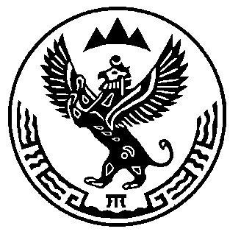 | АЛТАЙ РЕСПУБЛИКАН «КОКСУУ—ООЗЫ АЙМАГЫНДА»  УСТИГИ ОЙМОНДОГЫ JУРТ JЕЕЗЕНИН JУРТ АДМИНИСТРАЦИЯЗЫ

Постановление № 194
От «21» декабря 2015 года.
с. Верх-Уймон

Об утверждении перечня муниципальных программ

Верх-Уймонское сельское поселение

В рамках реализации ст. 179 Бюджетного кодекса РФ , в связи с переходом на программный бюджет с 01.01.2016г. на основании Федерального закона № 131-ФЗ «Об общих принципах организации местного самоуправления в Российской Федерации» от 06.10.2003 г., Устава Верх-Уймонского сельского поселения, утвержденного решением сессии сельского Совета депутатов Верх-Уймонского сельского поселения 21.12.2007 г. № 16-1 ПОСТАНОВЛЯЮ:
- Утвердить муниципальную программу Верх-Уймонского сельского поселения, приложение №1
- Утвердить ведомственную целевую программу Верх-Уймонского сельского поселения, приложение №1
- Настоящее постановление вступает в законную силу с момента его подписания.

Глава Верх-Уймонского сельского поселения: И.В.Кононова.

Приложение № 1

ПЕРЕЧЕНЬ
Муниципальных программ МО «Верх-Уймонское сельское поселение»
№ п/п | Наименование муниципальной программы, подпрограммы МО «Верх-Уймонское сельское поселение» | Администратор муниципальной программы | Основные направления реализации муниципальной программы МО «Верх-Уймонское сельское поселение»
1 | Муниципальная программа Развитие территории МО «Верх-  Уймонское сельское поселение» на 2015-2018 годы
Ведомственные целевые программы
1. | Развитие экономического потенциала и обеспечение сбалансированности бюджета | Администрация МО «Верх-Уймонское сельское поселение» | - Повышение эффективности управления муниципальными финансами.  - Повышение эффективности управления муниципальной собственностью
2. | Развитие систем жизнеобеспечения | Администрация МО «Верх-Уймонское сельское поселение» | 2.1 Повышение уровня благоустройства территории.
3. | Развитие социальной сферы | Администрация МО «Верх-Уймонское сельское поселение» | 3.1 Развитие культуры и спорта

